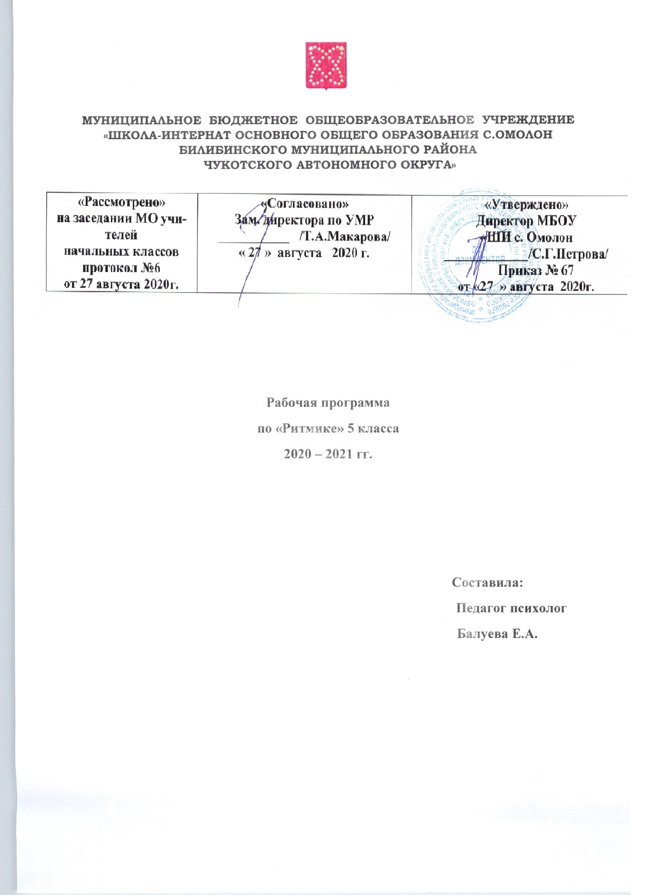
Адаптированная рабочая программа по ритмике для 5 классов составлена на основе «Адаптированной общеобразовательной программе для детей с ОВЗ МБОУ «ШИ с. Омолон».
Преподавание ритмики обусловлено необходимостью осуществления коррекции недостатков психического и физического развития детей с легкой умственной отсталостью средствами музыкально-ритмической деятельности.
Специфические средства воздействия на учащихся, свойственные ритмике, способствуют общему развитию школьников, исправлению недостатков физического развитиях, общей и речевой моторики, эмоционально-волевой сферы, воспитанию положительных качеств личности (дружелюбия, дисциплинированности, коллективизма), эстетическому воспитанию.
Место предмета в учебном плане:
Занятия по данной программе проводятся в форме урока. На изучение предмета «Ритмика» отводится в 5 классе 68 часов. На каждый изучаемый раздел отведено определенное количество часов, указанное в тематическом плане, только дифференцированный подход в обучении.
Программа обеспечивает необходимую систематизацию знаний.
Программа определяет содержание предмета и учитывает особенности познавательной деятельности детей, обучающихся по адаптированной общеобразовательной программе для детей с ОВЗ. Она направлена на разностороннее развитие личности учащихся, способствует их умственному развитию, обеспечивают гражданское, нравственное, эстетическое воспитание. Программа содержит материал, помогающий учащимся достичь того уровня общеобразовательных знаний и умений, который необходим им для социальной адаптации. Принцип коррекционной направленности обучения является ведущим. Поэтому особое внимание обращено на коррекцию имеющихся у отдельных учащихся специфических нарушений, на коррекцию всей личности в целом.
Цель программы обучения:
- осуществление коррекции недостатков психического и физического развития детей с легкой умственной отсталостью средствами музыкально-ритмической деятельности;
- использование занятий по ритмике в качестве важнейшего средства воздействия на интеллектуальную, эмоциональную и двигательную сферы, на формирование личности обучающегося, воспитание у него положительных навыков и привычек, на развитие наблюдательности, воображения, пространственной ориентации и мелкой моторики рук.
Задачи курса:
- способствовать коррекции недостатков психического и физического развития детей с легкой умственной отсталостью средствами музыкально-ритмической деятельности;
- ориентироваться в задании и планировать свою деятельность, намечать последовательность выполнения задания;
- исправлять недостатки моторики и совершенствовать зрительно-двигательную координацию;
- развивать у учащихся речь, художественный вкус,
- укреплять здоровье, формировать правильную осанку.

Физкультура. Формирование и совершенствование двигательных умений, воспитание нравственных, морально-волевых качеств, настойчивости, смелости, навыков культурного поведения.
Музыка и пение. Умение слушать музыку, выполнять под музыку разнообразные движения, воспринимать и оценивать ее характер (веселая, грустная), развивать способность переживать содержание музыкального образа. Движения под музыку оказывают не только коррекционное воздействие на физическое развитие, но и создает благоприятную основу для совершенствования таких психических функций, как мышление, память, внимание, восприятие.
Межпредметные связи в учебном процессе обеспечивают лучшее понимание школьниками изучаемого материала.
Содержание учебного предмета
5 класс (68 часов - 2 часа в неделю)
Программа состоит из пяти разделов:
«Упражнения на ориентировку в пространстве»;
«Ритмико-гимнастические упражнения»;
«Упражнения с детскими музыкальными инструментами»;
«Игры под музыку»;
«Танцевальные упражнения».
УПРАЖНЕНИЯ НА ОРИЕНТИРОВКУ В ПРОСТРАНСТВЕ
Перестроение из колонны по одному в колонну по четыре. Построение в шахматном порядке. Перестроение из нескольких колонн в несколько кругов, сужение и расширение их. Перестроение из простых и концентрических кругов в звёздочки и карусели. Ходьба по центру зала, умение намечать диагональные линии из угла в угол. Сохранение правильной дистанции во всех видах построений с использованием лент, обручей, скакалок. Упражнения с предметами, более сложные, чем в предыдущих классах. Ходьба с отображением длительности нот.
РИТМИКО-ГИМНАСТИЧЕСКИЕ УПРАЖНЕНИЯ
Общеразвивающие упражнения. Круговые движения головы, наклоны вперёд, назад, в стороны. Выбрасывание рук вперёд, в стороны, вверх из положения руки к плечам. Круговые движения плеч, замедленные, с постоянным ускорением, с резким изменением темпа движений. Плавные, резкие, быстрые, медленные движения кистей рук. Повороты туловища в положении стоя, сидя с передачей предметов. Круговые движения туловища с вытянутыми в стороны руками, за голову, на поясе. Всевозможные сочетания движений ног: выставление ног вперёд, назад, в стороны, сгибание в коленном суставе, круговые движения, ходьба на внутренних краях стоп. Упражнения на выработку осанки. Упражнения на гимнастической скамейке, с обручем.
Упражнения на координацию движений. Разнообразные сочетания одновременных движений рук, ног, туловища, кистей. Выполнение упражнений под музыку с постепенным ускорением, с резкой сменой темпа движений. Поочерёдные хлопки над головой, на груди, пред собой, справа, слева, на голени. Самостоятельное составление несложных ритмических рисунков в сочетании хлопков и притопов, с предметами (погремушками, бубном, барабаном).
Упражнения на расслабление мышц. Прыжки на двух ногах одновременно с мягкими расслабленными коленями и корпусом, висящими руками и опущенной головой («петрушка»). С позиции приседания на корточки с опущенной головой и руками постепенное поднимание головы, корпуса, рук по сторонам (имитация распускающегося цветка).
То же движение в обратном направлении (имитация увядающего цветка).
УПРАЖНЕНИЯ С ДЕТСКИМИ МУЗЫКАЛЬНЫМИ ИНСТРУМЕНТАМИ
Круговые движения кистью (пальцы сжаты в кулак). Противопоставление одного пальца остальным. Движения кистей и пальцев рук в разном темпе: медленном, среднем, быстром, с постепенным ускорением, с резким изменением темпа и плавности движений.
Выполнение несложных упражнений, песен на детском пианино, аккордеоне, духовой гармонике. Упражнения в передаче на музыкальных инструментах основного ритма знакомой песни и определении по заданному ритму мелодии знакомой песни.
ИГРЫ ПОД МУЗЫКУ
Упражнения на самостоятельную передачу в движении ритмического рисунка, акцента, темповых и динамических изменений в музыке. Самостоятельная смена движения в соответствии со сменой частей, музыкальных фраз, малоконтрастных частей музыки. Упражнения на формирование умения начинать движения после вступления мелодии. Разучивание и придумывание новых вариантов игр, элементов танцевальных движений, их комбинирование. Составление несложных танцевальных композиций. Игры с пением, речевым сопровождением. Инсценирование музыкальных сказок, песен.
Игры под музыку

ТАНЦЕВАЛЬНЫЕ УПРАЖНЕНИЯ
Упражнения на самостоятельную передачу в движении ритмического рисунка, акцента, темповых и динамических изменений в музыке. Самостоятельная смена движения в соответствии со сменой частей, музыкальных фраз, малоконтрастных частей музыки. Упражнения на формирование умения начинать движения после вступления мелодии. Разучивание и придумывание новых вариантов игр, элементов танцевальных движений, их комбинирование. Составление несложных танцевальных композиций. Игры с пением, речевым сопровождением. Инсценирование музыкальных сказок, песен.

Календарно – тематическое планирование 5 классе (68 часов)
№ | Содержание | Количество часов | Примечание
1 | Теоретические сведения.  Понятие о ритме движения и музыки. | 2
2 | Специальные ритмические упражнения.  Ритмическая ходьба на счёт 1, на счёт 2, 3. | 2
3 | Упражнения на связь движений с музыкой.  Постепенное изменение темпа при ходьбе и беге. | 2
4 | Упражнения ритмической гимнастики  1.Без предметов.  2.Короткой скакалкой. | 2
5 | Упражнения ритмической гимнастики  1.Короткой скакалкой.  2.Гимнастической палкой. | 2
6 | Подготовительные упражнения к танцам.  1.Полуприседания.  2.Упражнения для ступни. | 2
7 | Подвижные музыкально-ритмические и речевые игры.  1.Чижи в клетке.  2.Кот и мыши. | 2
8 | Упражнения ритмической гимнастики  1.Короткой скакалкой.  2.Гимнастической палкой. | 2
9 | Теоретические сведения.  Что такое музыкальная речь. | 2
10 | Специальные ритмические упражнения.  Ходьба с проговариванием слов и с хлопками. | 2
11 | Упражнения ритмической гимнастики.  1.Короткой скакалкой. | 2
12 | Упражнения ритмической гимнастики.  1.Гимнастической палкой. | 2
13 | Подготовительные упражнения к танцам.  1.Выставление ноги на носок. | 2
14 | Элементы танцев.  «Наездники» (прямой галоп). | 2
15 | Танцы.  Круговой галоп. | 2
16 | Подвижные музыкально-ритмические и речевые игры.  1.Салки, руки на стену. | 2
17 | Подвижные музыкально-ритмические и речевые игры.  Два Мороза. | 2
18 | Упражнения ритмической гимнастики  1.Короткой скакалкой.  2.Гимнастической палкой. | 2
19 | Теоретические сведения.  Понятие о фразе и предложении в музыке. | 2
20 | Специальные ритмические упражнения.  Изменение положения рук (на пояс, за спину, вниз) с различными интервалами (через 2,4,6,8 счётов). | 2
21 | Упражнение на связь движений с музыкой.  Смена направления движения с началом каждой музыкальной фразы. | 2
22 | Упражнения ритмической гимнастики.  1.Без предметов.  2.С мячом. | 2
23 | Элементы танцев.  1.Хороводный шаг.  2.Шаг польки. | 2
24 | Танцы.  «Травушка-муравушка». «Полька». | 2
25 | Подвижные, музыкально-ритмические и речевые игры.  1. «Пустое место».  2. «Мяч в воздухе»  1. «Отбивай мяч».  2. «Вороны и воробьи». | 2
26 | Теоретические сведения.  Что такое ритмический рисунок. | 2
27 | Специальные ритмические упражнения.  Ритмическая ходьба с движениями рук в соответствии с различными заданиями. | 2
28 | Упражнения ритмической гимнастики.  1.Гимнастической палкой. | 2
29 | Упражнения ритмической гимнастики.  Без предметов. | 2
30 | Подготовительные упражнения к танцам.  1.Вставание на полупальцы. | 2
31 | Подготовительные упражнения к танцам  Повторные три притопа. | 2
32 | Танцы.  «Полька». | 2
33 | Подвижные музыкально-ритмические и речевые игры.  1. «Космонавты». | 2
34 | Подвижные музыкально-ритмические и речевые игры.  2. «Лиса и куры».  3. «Охотники и утки» | 2

